Colegio Patricio Mekis

Mateo de Toro y Zambrano N° 0330. Fono: 722261343 Email: patricio.mekis@cormun.cl

“Un Colegio que Cambia”

**GUÍA DE Cs NATURALES**

|  |  |  |  |
| --- | --- | --- | --- |
| **Nombre del Estudiante** |  | | **Curso:**4° Básico semana: 6 |
| **Fecha:** 04 al m08 de mayo |
| **Docente:** | Alejandra Aros O. | **Asignatura:** | **Cs. naturales** |
| **OA 6** | Relacionar e identificar el movimiento que realiza el cuerpo humano con la coordinación del sistema muscular ( músculos, tendones y articulaciones) | **UNIDAD** | 1 |
| **Habilidades** | Identificar- relacionar - aplicar |
| **Objetivo** | Retroalimentar el sistema muscular trabajados en el texto. | | |

**Instrucciones:**

Lee bien cada pregunta y luego responde, puedes trabajar con tu libro páginas 32,33 y 35 para ayudarte con las respuestas.

**GUÍA SISTEMA MUSCULAR**

**I.- Desarrollando los músculos**

1.- En las líneas escribe el nombre de los músculos que desarrollas en cada situación.

glúteos bíceps gemelos abdominales

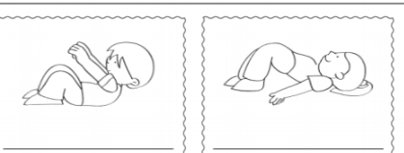

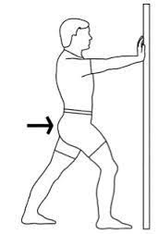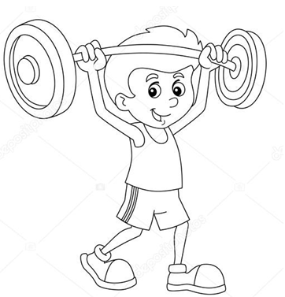

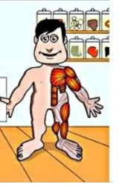**II.- Lee atentamente cada pregunta y luego responde marcando la alternativa correcta con una X**

1.- En la figura se destacan los:

a) Huesos b) Órganos c) Músculos d) Articulaciones

2.- De las siguientes estructuras, ¿cuál es la responsable de mantener unidos los músculos a los huesos?

a) Los músculos b) Las articulaciones c) Los tendones d) Los ligamentos

3.- Una articulación está compuesta por la unión de:

a) Dos tendones b) Un hueso y un tendón c) Dos o más huesos d) Un ligamento con un hueso.

4.- ¿Qué función cumplen los músculos en nuestro cuerpo?

a) Que se mueva b) Mantenga su estabilidad y la forma del cuerpo. c) Se encargan de la respiración d) La alternativa a y b

5.- Los músculos son:

a) Ligamentos b) Tejidos blandos y elásticos c) Los permiten la flexión de los brazos d) Los que protegen a los huesos

6.- ¿Cuál es la función principal del sistema muscular?

a) Es generar movimiento y brindar soporte a los huesos y órganos b) Producir frío o calor c) Es el movimiento involuntario d) Aumentar nuestra capacidad pulmonar

**II.- Contesta:**

7.- ¿Qué nos permiten los músculos de la cabeza?

____________________________________________________________________________

____________________________________________________________________________

8.- Observa la imagen y escribe el nombre de los músculos señalados

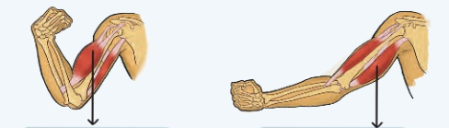

a) Completa la siguiente tabla.

|  |  |  |
| --- | --- | --- |
| **Situación** | **¿Qué músculo se contrae?** | **¿Qué músculo se relaja?** |
| Extensión |  |  |
| Flexión |  |  |

b) Explica cómo se producen los movimientos de extensión y de flexión del brazo.

_____________________________________________________________________________________________

_____________________________________________________________________________________________

**Un abrazo grupal a la distancia ¡¡ CUIDATE!!**

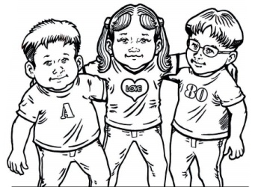

**SOLUCIONARIO:**

1.- En las líneas escribe el nombre de los músculos que desarrollas en cada situación

**a) abdominales b) gemelos c) bíceps d) glúteos**

II.- Lee atentamente cada pregunta y luego responde marcando la alternativa correcta con una X

1.- En la figura se destacan los: **c) Músculos**

2.- De las siguientes estructuras, ¿cuál es la responsable de mantener unidos los músculos a los huesos?

**c) Los tendones**

3.- Una articulación está compuesta por la unión de: **c) Dos o más huesos**

4.- ¿Qué función cumplen los músculos en nuestro cuerpo? **d) La alternativa a y b**

5.- Los músculos son: **b) Tejidos blandos y elásticos**

6.- ¿Cuál es la función principal del sistema muscular?

**a) Es generar movimiento y brindar soporte a los huesos y órganos**

II.- Contesta:

7.- ¿Qué nos permiten los músculos de la cabeza?

Los músculos de la cabeza nos permiten gesticular y realizar otras acciones, como masticar, parpadear y sonreír.

8.- Observa la imagen y escribe el nombre de los músculos señalados



**Bíceps Tríceps**

a) Completa la siguiente tabla.

|  |  |  |
| --- | --- | --- |
| **Situación** | **¿Qué músculo se contrae?** | **¿Qué músculo se relaja?** |
| Extensión | **Tríceps** | **Bíceps** |
| Flexión | **Bíceps** | **Tríceps** |

b) Explica cómo se producen los movimientos de extensión y de flexión del brazo.

La contracción y la relajación de los músculos permiten que los huesos se muevan. Cuando estiramos y doblamos un brazo, intervienen dos tipos de músculos; si uno se contrae, el que realiza el movimiento opuesto se relaja.